Печатное издание органа местного самоуправления

Каратузский сельсовет

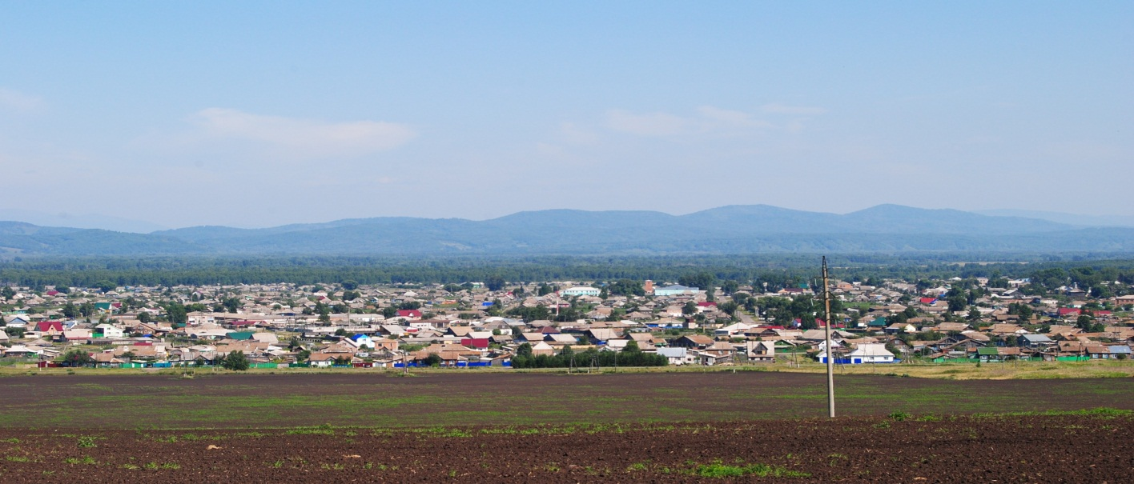

№ 5 (72) от 11 февраля 2015 г.

с. Каратузское

АДМИНИСТРАЦИЯ КАРАТУЗСКОГО СЕЛЬСОВЕТА

РАСПОРЯЖЕНИЕ

11.02.2015 с. Каратузское № 13 - Р

О признании утратившим силу распоряжения от 26.01.2015 № 4-р «О назначении публичных слушаний»

Руководствуясь законом Российской Федерации от 06.10.2003 года № 131-ФЗ «Об общих принципах организации местного самоуправления в Российской Федерации, решением Каратузского сельского Совета депутатов от 10.11.2005 года № 8-22 «Об утверждении положения о порядке проведения публичных слушаний в Каратузском сельсовете», в связи с рассмотрением Государственной думой Российской Федерации законопроекта о внесении изменений в положения Федеральных законов «Об основных гарантиях избирательных прав и права на участие в референдуме граждан Российской Федерации», и «Об общих принципах организации местного самоуправления в Российской Федерации», на основании Устава Каратузского сельсовета:

Признать утратившим силу распоряжение от 26.01.2015 № 4-р «О назначении публичных слушаний»

Распоряжение вступает в силу с момента опубликования в газете «Каратузский Вестник».

Глава Каратузского сельсовета А.А. Саар

